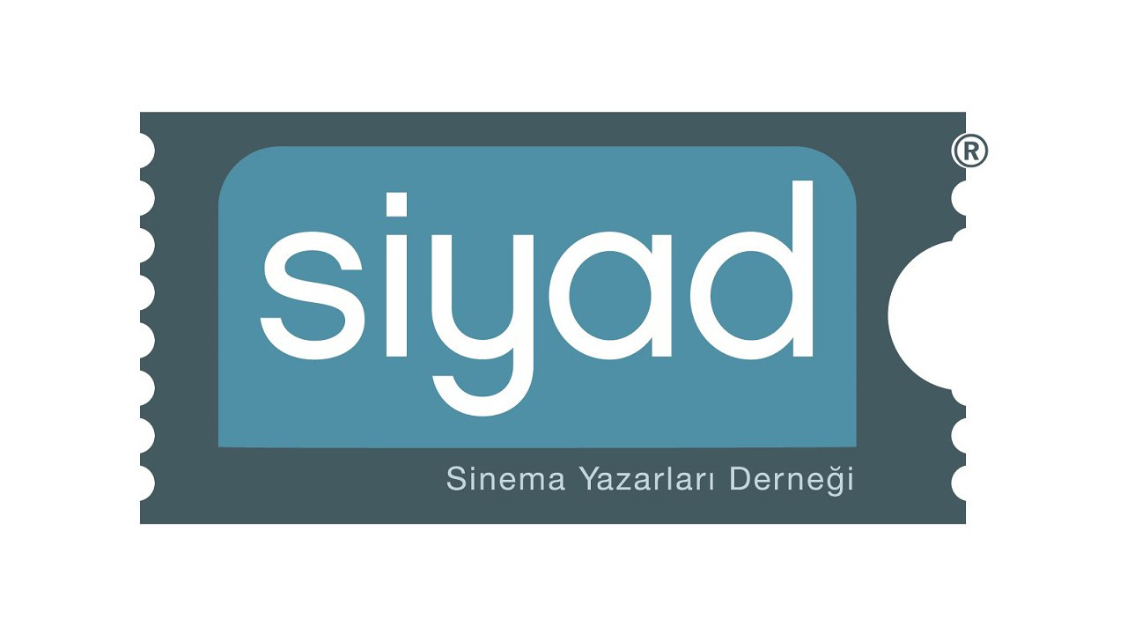

**SİYAD’ın En İyi Uluslararası Film Seçiminin Galipleri: İlgi Alanı ve Sararmış Yapraklar’**

Sinema Yazarları Derneği (SİYAD) 2024 yılının en iyi uluslararası filmlerini seçti. Hem yıl içinde sinema salonlarında vizyona giren hem de dijital platformlarda gösterilen uluslararası filmlerin değerlendirildiği 2024’ün en iyi uluslararası filmleri SİYAD üyelerinin oylarıyla belli oldu.

Vizyona giren filmler arasında Jonathan Glazer’in yönettiği **‘İlgi Alanı’** (The Zone Of Interest), 2024’ün en iyi filmi seçildi. 2023 yılında Cannes’da Büyük Ödül aldıktan sonra, Oscar’da da En İyi Uluslararası Film ve ses tasarımı ödüllerine değer bulunan film son yılların en çarpıcı yapımlarından. Listenin ikinci sırasında 2024’te Cannes Film Festivali’nde Altın Palmiye ödülüne layık görülen Sean Baker imzalı **‘Anora’** yer aldı. Alexander Payne’in yönettiği **‘Geride Kalanlar’** (The Holdovers) ise SİYAD’in seçiminde üçüncü oldu.

2024 yılında Türkiye’deki ilk gösterimi dijital platformlarda yapılan filmlerin dahil edildiği oylama sonucunda ise Finlandiyalı Aki Kaurismäki’nin Cannes Film Festivali’nde Jüri Özel Ödülüne değer görülen filmi **‘Sararmış Yapraklar’** (Kuolleet lehdet) yılın en iyisi seçildi.

Listenin ikinci sırasında Wim Wenders imzalı **“Mükemmel Günler”** (Perfect Days) yer alırken, üçüncü sırada Andrea Arnold’ın yılın çok konuşulan filmi **“Kuş”** (Bird) yer aldı.

SİYAD üyelerinin hem vizyon hem de dijital platformlarda gösterilen yerli yapımlar arasından en iyileri seçeceği oylama ise önümüzdeki günlerde gerçekleştirilecek.

2024 yılında sinema salonları ve dijital platformlarda seyirciyle buluşan uluslararası filmlerin SİYAD üyelerinin oylarıyla belirlenen "en iyi 10 film" listeleri şöyle:

**2024’TE VİZYONA GİREN EN İYİ ULUSLARARASI 10 FİLM**

1. **İlgi Alanı (The Zone Of Interest)** / Yönetmen: Jonathan Glazer
2. **Anora** / Yönetmen: Sean Baker
3. **Geride Kalanlar (The Holdovers)** / Yönetmen: Alexander Payne
4. **Öğretmenler Odası (Das Lehrerzimmer)** / Yönetmen: İlker Çatak
5. **Zavallılar** **(Poor Things)** / Yönetmen: Yorgos Lanthimos
6. **Emilia Pérez** / Yönetmen: Jacques Audiard
7. **Bir Salyangozun Anıları (Memoir of a Snail)** / Yönetmen: Adam Elliot
8. **Yandaki Oda** **(The Room Next Door)** / Yönetmen: Pedro Almodóvar
9. **Cevher** **(The Substance)** / Yönetmen: Coralie Fargeat
10. **En Sevdiğim Pastam** **(Keyke mahboobe man)** / Yönetmenler: Maryam Moghadam, Behtash Sanaeeha

**2024’TE DİJİTAL PLATFORMLARDA GÖSTERİLEN EN İYİ ULUSLARARASI 10 FİLM**

1. **Sararmış Yapraklar (Kuolleet lehdet)** / Yönetmen: Aki Kaurismäki
2. **Mükemmel Günler (Perfect Days)** / Yönetmen: Wim Wenders
3. **Kuş (Bird)** / Yönetmen: Andrea Arnold
4. **Canavar (Kaibutsu)** / Yönetmen: Hirokazu Kore-eda
5. **All of Us Strangers** / Yönetmen: Andrew Haigh
6. **Şeflerin Aşkı (La Passion de Dodin Bouffant)** / Yönetmen: Tran Anh Hung
7. **Dahomey** / Yönetmen: Mati Diop
8. **Dünyanın Sonundan Çok da Bir Şey Beklemeyin (Nu astepta prea mult de la sfârsitul lumii)** / Yönetmen: Radu Jude
9. **His Three Daughters** / Yönetmen: Azazel Jacobs
10. **Umudunu Kaybetme** (The Old Oak) / Yönetmen: Ken Loach